Білім беру ұйымының атауы |  | №18 ЖББМ
Пәні: |  | Жаратылыстану
Бөлім: |  | Жер және ғарыш
Педагогтің аты-жөні: |  | Ахмет Ақжамал
Күні: |  | 21.02.2025ж
Сынып: |  | 2 «Ж»
Сабақтың тақырыбы: |  | №24 сабақ. Ғарыштағы қашықтық пен уақыт
Оқу бағдарламасына сәйкес оқыту мақсаты: |  | 2.4.3.2.-ғарыштағы қашықтық пен уақыттың ерекшеліктерін түсіндіру
Сабақтың мақсаты |  | Оқушылар ғарыштағы уақыт пен қашықтықтың өзара әсерін, ғылыми заңдылықтарын біледі және ғарыштық құбылыстарды түсінеді.
Құндылықтар |  | Талап: Ізденімпаз, жасампаз ұрпақ
Сабақтың барысы
Сабақтың кезеңі//  уақыты | Педагогтің әрекеті |  | Оқушының әрекеті |  | Бағалау | Ресурстар
Сабақ  тың басы  5 минут  Өткенді пысықтау  5 минут  Сабақ  тың ортасы  20 минут  Сергіту сәті  2 минут  Сабақты қорыту  6минут  Қосымша тапсырма  2минут  Кері байланыс  5 минут | Психологиялық ахуалды жақсарту  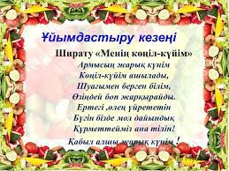  Өткенді пысықтау  https://wordwall.net/ru/myactivities  платформасы  Құндылық мақсаты: Әр түрлі уақыт белдеулеріне қызығушылығын ояту.  Жаңа тақырып  https://learningapps.org/display?v=pj6i50pbk25 платформасы  Егер сен Жер мен Күн арасындағы қашықтықты жүріп өтсең, қанша уақыт кететінін болжай аласың ба? Сенің ойыңша, бұл қашықтықты өту үшін қанша жыл керек?  Мағынаны тану  Сабақты бекіту тапсырмалары  1-тапсырма  Жұлдыздардың қандай арақашықтықта орналасқаны туралы ойландың ба? Адамның Күнге қанша уақытта ұшып  бара алатынын болжау.  2-тапсырма  Бірлескен жұмыс  ЕБҚ және ЕҚБ  «Жұлдыздар неге күндіз көрінбейді?» деген тақырып сұрақтарына жауап береді.. Қорытынды жаса.  1. Қараңғы түскенін күтіп, бөлменің шамын жақ.  2. Терезеге жақын келіп, көшеге қара.  3. Шамды өшіріп, қайтадан терезеден қара.  Сергіту сәті  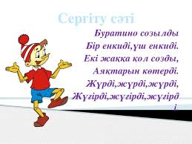  ҚЖ:  Бекіту тапсырмалары  Өз біліміңді тексер  Дұрыс жауапты таңда  Жердің Күнді толық бір рет айналуына қанша уақыт кетеді?  А.1жыл  Ә.10жыл.  Б.6 ай  Сәйкестендір  Меркурий Күн жүйесіндегі ең үлкен ғаламшар  Сатурн Күн жүйесіндегі ең кіші ғаламшар  Юпитер Сақиналары қозғалатын ғаламшар  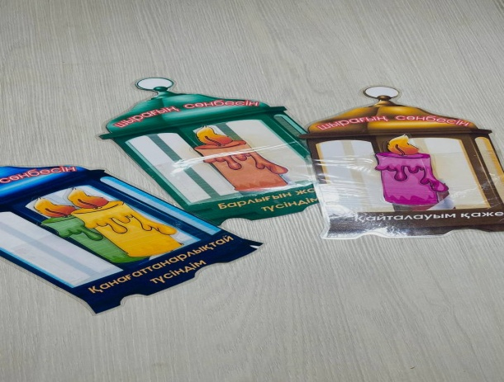  Үй тапсырмасы  Өтілген бөлімді пысықтап кел  Тақырыпты оқып түсінігін айту. |  | Сабаққа дайындық жасап, жақсы тілектер тілейді.  Өткенді пысықтайды  Бейне жазба көрсету  Жаңа тақырыпты түсініп алады  Мәтінмен жұмыс жасайды  Жеке жұмыс жасайды  Жаттығу жасайды  Саралау тапсырмала  рын орындайды  Кері байланыс береді  Үй тапсырмасын алады |  | Мақтап, мадақтап отыру  Дескриптор:  Мәтінді түсініп оқып,түсінгенін айтады-1б  Дескриптор:  «Жұлдыздар неге күндіз көрінбейді?» деген сұрақтарына жауап береді-3б  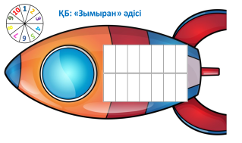  Тамаша!  Дескриптор:  Өз біліміңді тексер сұрақтарынан дұрыс жауапты анықтайды-2б  Дескриптор:  Жер планеталарын берілген тұжырыммен дұрыс сәйкестендіреді-3б  Әр дұрыс жауап -1б  «Май шам» әдісі | Суреттер  Оқулық  оқулық  Суреттер  Қимылдар  Оқулық  Суреттер  Кері байланыс тақтасы

